 | INITIATION AU LANGAGE PHP  ET CGI PYTHON | TSI

Fiche pédagogique
Objectif principal :
- Créer une page dynamique.
- Récupérer des informations systèmes.
- Créer des formulaires et traiter les données.
- Compteur de visite.
- Inscription et création de compte.

Objectifs intermédiaires :
- Généralités sur le langage html.
- Introduction Javascript.
- Utilisation serveur WEB local.
- Page statique et dynamique.
- Script PHP.
- Script Python (2.7).
- Formulaire en ligne.
- Méthode GET.
- Méthode POST.
- Compteur de visite.
- Création d’un compte.

Conditions de réalisation :
- Un poste PC avec accès à Internet
- L'éditeur de texte enrichi Notpad++
- Un dossier Web contenant les fichiers utilisés
- Serveur WAMPSERVER installé

Durée :
- 3 heures

1. Préambule : serveur Web, langages serveurs, base de données
Ce cours/TP est une introduction aux langages serveurs, c'est-à-dire aux langages de programmation Web du côté serveur.
Il traite en particulier de PHP et des scripts CGI en Python, sur un serveur Web Apache, en lien avec une base de données MySQL.
Tous les logiciels utilisés sont sous licence libre, et téléchargeables gratuitement.

2. Langages serveurs

PHP (PHP : Hypertext Preprocessor)
Le langage de programmation le plus utilisé sur les serveurs Web est PHP.
Pour preuve, la page que vous êtes en train de lire a été générée il y a quelques instants par un script PHP (identifiable par une URL avec une extension .php).

Scripts CGI (Common Gateway Interface)
Nous verrons qu'il est possible d'utiliser n'importe quel langage de programmation "classiques" (en particulier Python) pour fabriquer des pages Web, grâce à l'interface CGI d'un serveur Web.

Autres langages
Parmi les autres technologies : ASP (Microsoft, propriétaire), JSP (langage Java, libre), AJAX (libre)...

3. Et le langage HTML ?
Le langage HTML n'est pas un langage de programmation mais un langage de description.
Un script PHP ou un script CGI exécuté par un serveur Web fabrique, in fine, du code HTML.

4. Qu'est-ce qu'un serveur Web, un client Web ?

Serveur Web
Un serveur Web (ou plus précisément un serveur HTTP) est un logiciel qui fournit des pages et ressources Web à la demande (avec le protocole HTTP du réseau Internet).
Les pages et ressources Web sont physiquement stockées dans le disque dur de la machine où est installé le logiciel serveur.
Le serveur Web le plus utilisé est Apache (logiciel libre).
Apache est un logiciel multiplateforme, principalement installé sur le système d'exploitation Linux.
Parmi les autres serveurs Web, on peut citer IIS (Microsoft, propriétaire), Lighttpd (libre), Nginx (libre), Tomcat (libre), Zope (libre)...

Clients Web
Un logiciel qui demande une page Web est un client Web (ou plutôt un client HTTP).
En volume, il s'agit principalement des navigateurs Web (Firefox, Google Chrome, Internet Explorer...)
Quand vous tapez une URL (par exemple http://www.lemonde.fr/economie/index.html ) dans la barre d'adresse de votre navigateur préféré, le client Web demande au serveur www.lemonde.fr/economie/ de lui transmettre la page index.html.
C'est le navigateur Web qui interprète le contenu HTML.

5. Langages de programmation Web du côté client
Sans trop entrer dans les détails, voici une présentation des principaux langages de programmation Web du côté navigateur :

JavaScript
JavaScript est un langage de programmation qui apporte de l'interactivité à vos pages Web.
Le code JavaScript peut être intégré directement dans le code HTML (balise <script>).
C'est votre navigateur Web (donc côté client) qui est chargé d'interpréter le code JavaScript :
<!DOCTYPE html>
<!-- bonjour_js.html -->
<html>
<head>
<meta charset="UTF-8">
<title>Une page Web en HTML5 avec du JavaScript</title>
</head>
<body>
<h1>Une page Web en HTML5 avec du JavaScript</h1>
<p>Bonjour !</p>
<script type="text/javascript">
// code JavaScript
window.alert("Cette boîte de dialogue est créée avec le langage JavaScript");
var Maintenant = new Date();
var Heure = Maintenant.getHours();
var Minute = Maintenant.getMinutes();
var Seconde = Maintenant.getSeconds();
if (Heure < 10) Heure = "0" + Heure;
if (Minute < 10) Minute = "0" + Minute;
if (Seconde < 10) Seconde = "0" + Seconde;
document.write("<p>Heure courante "+Heure+":"+Minute+":"+Seconde+"(généré avec JavaScript)</p>");
</script>
</body>
</html> A tester !
JavaScript utilise le mot clé var pour définir les variables. new Date() crée un objet Date avec la date et l'heure courante. L'opérateur + réalise une concaténation de chaînes de caractères.

Ardoise JavaScript
C'est un outil que propose Firefox pour tester votre code JavaScript :
Menu → Développement → Ardoise JavaScript

Animation Flash
Une animation Flash est réalisée avec le logiciel propriétaire Adobe Flash ou à partir d'un script en langage de programmation ActionScript.
L'animation peut être interactive et est lue par votre navigateur Web grâce au plugin Shockwave Flash Player.
Une animation Flash est reconnaissable à son extension .swf (le fichier contient du code compilé).
Pour l'inclure dans une page Web, il suffit d'utiliser la balise <object> :

<object type="application/x-shockwave-flash" data="fichierflash.swf" width="320" height="480"></object>
Des exemples d'animations Flash

Applet Java
Une applet Java est une application écrite dans le puissant langage de programmation Java, qui peut fonctionner dans un navigateur web grâce à une machine virtuelle Java (JVM).
On peut inclure une applet Java dans une page Web avec la balise <object>.

Des exemples d'applets Java
Note : ne pas confondre Java et JavaScript : ce sont deux langages totalement différents !

Exercices
Exercice 1 Affichage de la date avec le langage de programmation JavaScript
A partir de la page bonjour_js.html :
1) Créer une page date_js.html qui affiche la date courante (par exemple : 05/10/2016).
Bibliographie : JavaScript Date Methods
2) Créer une page date2_js.html qui affiche "Joyeux anniversaire !" le jour de votre anniversaire.
3) Créer une page date3_js.html qui affiche la date courante ainsi que le nom du jour (par exemple : mercredi 05/10/2016).
On utilisera la méthode getDay() qui retourne 0 le dimanche, 1 le lundi, etc.

6. Installation d'un serveur Web local

WampServer
Nous allons installer WampServer (pour Windows uniquement) sur notre machine.
WampServer est une plate-forme de développement Web qui inclut :
- un serveur Web Apache
- l'environnement de programmation PHP
- un système de gestion de bases de données MySQL
WampServer permet aussi l'exécution de scripts CGI.

Installation
Téléchargement : www.wampserver.com
Lors de l'installation, choisissez le répertoire par défaut : c:/wamp
Une fois installé, démarrez le serveur (Start WampServer) et tapez http://localhost (ou http://127.0.0.1) dans la barre d'adresse de votre navigateur.
Vous devez voir ceci :
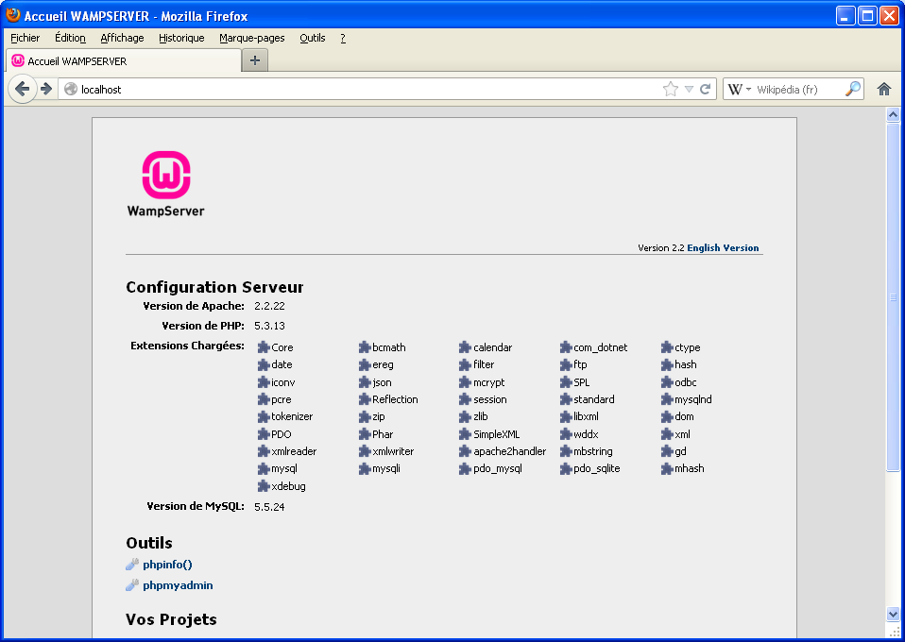

Au lycée, l'accès à Internet est souvent protégé par un serveur proxy.
En cas de problème, il faut paramétrer votre navigateur de la manière suivante :
Firefox → Préférences → Avancé → Réseau → Paramètres de connexion → Pas de proxy pour : localhost, 127.0.0.1

Le répertoire c:/wamp/www
C'est dans ce répertoire que seront placées les ressources Web de votre serveur.
Pour votre projet, créez le sous-répertoire c:/wamp/www/TSI_P
Ce sous-répertoire est accessible avec l'URL http://localhost/TSI_P

Le répertoire c:/wamp/bin/apache/apache2.2.22/cgi-bin
C'est dans ce répertoire que vous placerez vos scripts CGI.
Ce répertoire est accessible avec l'URL http://localhost/cgi-bin
Attention : avec WampServer 2, il faut créer et utiliser le répertoire c:/wamp/cgi-bin

Note
Pour l'instant, votre serveur Web n'est accessible que localement (localhost désigne l'ordinateur local).
Mais si vous configurez correctement le routeur de votre réseau local, vous pourrez accéder à votre serveur depuis le monde entier avec Internet.

Remarque
Pour installer un serveur sous Linux, on pourra utiliser XAMPP.
XAMPP propose bien plus de fonctionnalités que WampServer.

Webographie
- The Apache HTTP Server project
- Linux Magazine/France : Hors-série n°66 : Apache, le guide complet pour mettre en place et bien configurer votre serveur Web

7. Quelle est la différence entre une page Web statique et une page Web dynamique ?

Page Web statique
Une page Web statique possède l'extension .htm ou .html
C'est un fichier texte écrit en langage HTML.
Par exemple, la page bonjour.html (écrite en HTML5) affiche "Bonjour !" :
<!DOCTYPE html>
<html>
<head>
<meta charset="UTF-8">
<title>Une page Web en HTML5</title>
</head>
<body>
<h1>Une page Web en HTML5</h1>
<p>Bonjour !</p>
</body>
</html> A tester !
Avec un éditeur de texte (Notepad++) créez le fichier bonjour.html et enregistrez-le dans le répertoire c:/wamp/www/TSI_P
Puis tapez l'URL http://localhost/TSI_P/bonjour.html dans un navigateur pour voir le résultat :

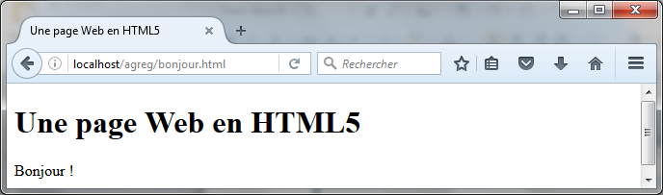

Cela ne marche pas ?
Cela veut dire que vous n'avez pas démarré votre serveur Web ! (Start WampServer).

Page Web dynamique
Une page Web dynamique est une page HTML fabriquée à partir d'un langage de programmation.

Une page Web dynamique en PHP
Un script PHP est un fichier texte avec l'extension .php
Voici un exemple de script PHP (bonjour.php) qui affiche "Bonjour !", la date et l'heure courante :
<!DOCTYPE html>
<html>
<head>
<meta charset="UTF-8">
<title>Une page Web en PHP</title>
</head>
<body>
<h1>Une page Web en PHP</h1>
<p>Bonjour !</p>
<?php
date_default_timezone_set("Europe/Paris"); // fuseau horaire
print "<p>Date ".date("d/m/Y")."</p>";
print "<p>Heure courante ".date("H:i:s")."</p>";
?>
</body>
</html> A tester !
Le code PHP doit être inséré entre les balises <?php et ?>. date() est une fonction de formatage de la date et de l'heure. L'opérateur . réalise une concaténation de chaînes de caractères.

Créez et placez le fichier bonjour.php dans le répertoire c:/wamp/www/TSI_P
Dans un navigateur, tapez l'adresse http://localhost/TSI_P/bonjour.php
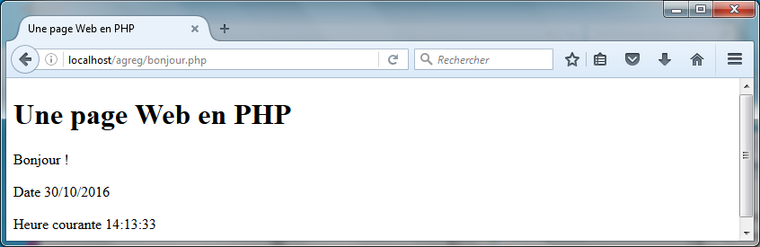

Question 1
Visualisez le code source de la page Web (dans le navigateur Firefox : Menu → Développement → Code source de la page).
Commentaire ?

Une page Web dynamique avec un script CGI en Python
Avec l'interface CGI (Common Gateway Interface), nous avons une autre technique pour créer des pages Web dynamiques :
au lieu d'envoyer le contenu d'un fichier (page HTML, image...), un serveur Web utilisant une interface CGI exécute un programme (ici Python 2.7) puis retourne le contenu généré, comme s'il s'agissait d'un contenu de fichier.
Voici un exemple de script CGI écrit en langage Python (bonjour.py) qui affiche "Bonjour !" et l'heure courante.
Localisation c:/wamp/bin/apache/apache2.2.22/cgi-bin/bonjour.py
URL http://localhost/cgi-bin/bonjour.py
#! c:/Program Files/Python27/python.exe
# -*- coding: utf-8 -*-
print "Content-Type: text/html\n"
import time
print """<!DOCTYPE html>
<html>
<head>
<meta charset="UTF-8">
<title>Une page Web</title>
</head>
<body>
<h1>Une page Web en CGI-Python</h1>
<p>Bonjour !</p>"""
print "<p>Date " + time.strftime("%d/%m/%Y") + "</p>"
print "<p>Heure courante " + time.strftime("%H:%M:%S") + "</p>"
print """</body>
</html>"""
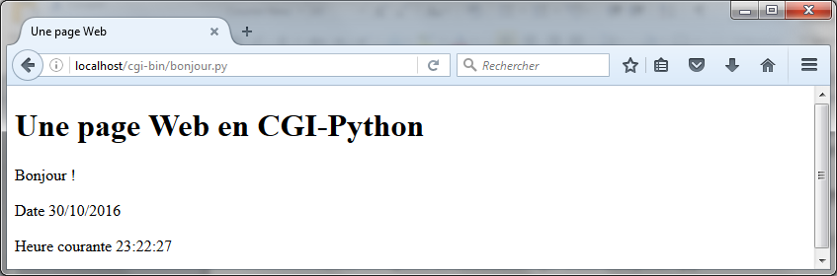

Remarques
Il faut que Python 2.7 soit installé sur votre machine serveur !
La première ligne du script est indispensable car elle indique au serveur Web où se trouve l'application Python :
#! c:/Program Files/Python27/python.exe
La première sortie doit impérativement être :
print "Content-Type: text/html\n"
Cela définit le type de contenu (on parle aussi de type MIME) : ici text/html, autrement dit une page HTML.
N.B. On peut écrire un script CGI dans n'importe quels langages (souvent Perl, C...)

PHP
La syntaxe du langage PHP est très proche de celle du langage C.
En PHP, le nom des variables commence par le signe dollar $. Le nom est sensible à la casse.

Exercices
Exercice 1 Date et heure en langage PHP
A partir du script bonjour.php :
1) Créer un script bonjour_11.php qui affiche la date et l'heure courante de Sao Paulo (Brésil).
Bibliographie : Fonction date_default_timezone_set()
2) Créer un script bonjour_12.php qui affiche la date courante au format AAAA-MM-JJ (par exemple : 2016-10-05).
Bibliographie : Fonctions date/heure
3) Créer un script bonjour_13.php qui affiche la date courante et le nom du jour (par exemple : mercredi 05/10/2016).
On utilisera la fonction date("w")
4) Créer un script bonjour_14.php qui indique si l'année courante est bissextile ou non (par exemple : 2016 est une année bissextile).
5) Créer un script bonjour_15.php qui indique le nombre de jour avant la fin de l'année (par exemple : J - 88).
On utilisera la fonction date("z")

Notes
- le code HTML de la page (dans le navigateur Firefox : Menu → Développement → Code source de la page) est différent du code source du script en langage serveur PHP ou CGI (inaccessible du côté client, heureusement pour la sécurité !)
- il est impossible avec une page statique HTML "pure" (extension .htm, sans balises JavaScript, Flash ou applet Java...) de fournir l'heure courante

11. Les formulaires HTML et leurs traitements par un langage serveur

Application : Calcul du carré d'un nombre
Nous nous intéresserons à une application Web qui demande un nombre puis calcule son carré.
Cette application Web sera décomposée en deux pages :

a) Formulaire HTML
La première page permet la saisie des informations (ici un nombre) :

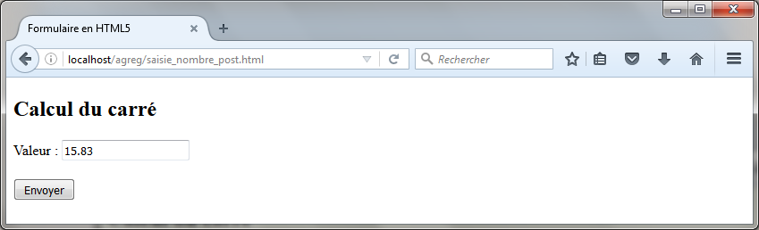

Il s'agit d'un simple formulaire en langage HTML (balises <form> et <input>).
L'action sur le bouton Envoyer provoque la transmission des données du formulaire vers une nouvelle page.

b) Traitement des données
La deuxième page traite les données (ici test de validité, calcul et affichage du carré) :

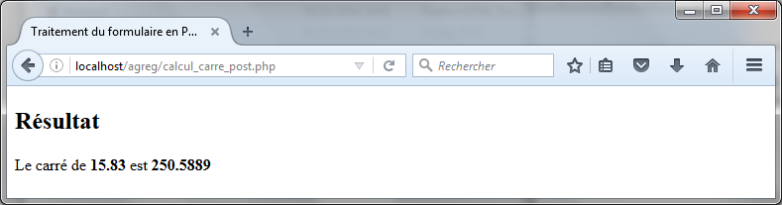

Cette page nécessite un script en langage serveur (PHP, CGI...).

Méthode POST et méthode GET
La transmission des données d'une page à l'autre peut se faire de deux manières :
- Avec la méthode GET, les données sont passées directement dans l'URL. Par exemple :
http://unepageweb.php?Nom=Dubois&Prenom=Camille&Age=18
Ici, trois variables sont transmises : la variable Nom qui contient l'information Dubois, etc.
- La méthode POST est plus discrète comme nous le verrons par la suite.

Un formulaire HTML qui utilise la méthode POST
Localisation c:/wamp/www/TSI_P/saisie_nombre_post.html
URL http://localhost/TSI_P/saisie_nombre_post.html
<!DOCTYPE html>
<html>
<head>
<meta charset="UTF-8">
<title>Formulaire en HTML5</title>
</head>
<body>
<h2>Calcul du carré</h2>
<form method="post" action="calcul_carre_post.php">
Valeur : <input type="text" name="Nombre" autofocus required><br><br>
<input type="submit" value="Envoyer">
</form>
</body>
</html> A tester !
Quand on appuie sur le bouton Envoyer, le texte présent dans le champ de saisie est envoyé à la page calcul_carre_post.php par la méthode POST (l'information est transmise dans une variable qui se nomme Nombre).

Traitement du formulaire en PHP (méthode POST)
Localisation c:/wamp/www/TSI_P/calcul_carre_post.php
URL http://localhost/TSI_P/calcul_carre_post.php
<!DOCTYPE html>
<html>
<head>
<meta charset="UTF-8">
<title>Traitement du formulaire en PHP</title>
</head>
<body>
<h2>Résultat</h2>
<?php
// on vérifie que la variable existe et que c'est bien un nombre
if (isset($_POST["Nombre"]) && is_numeric($_POST["Nombre"]))
{ $nombre = $_POST["Nombre"];
$resultat = $nombre*$nombre;
print "<p>Le carré de <strong>$nombre</strong> est <strong>$resultat</strong></p>";
}
else
{ print "<p>Valeur invalide !</p>";
}
?>
</body>
</html> A tester !
En PHP, le nom des variables commence par le signe dollar $.
$_POST["Nombre"] est une variable particulière qui contient la valeur passée au script courant via la méthode POST.
La fonction isset() détermine si une variable est définie (elle retourne alors TRUE).
La fonction is_numeric() détermine si une variable est de type numérique (elle retourne alors TRUE).
Remarque : il est important de tester la validité des informations provenant d'un formulaire car il s'agit d'une faille de sécurité bien connue.

Un formulaire HTML qui utilise la méthode GET
Dans le formulaire HTML, il faut simplement remplacer :
<form method="post" action="calcul_carre_post.php">
par :
<form method="get" action="calcul_carre_get.php">
Localisation c:/wamp/www/TSI_P/saisie_nombre_get.html
URL http://localhost/TSI_P/saisie_nombre_get.html

Traitement du formulaire en PHP (méthode GET)
Dans le script PHP, il faut simplement remplacer :
$_POST["Nombre"];
par :
$_GET["Nombre"];
$_GET["Nombre"] est une variable particulière qui contient la valeur passée au script courant via les paramètres d'URL (méthode GET).
Localisation c:/wamp/www/TSI_P/calcul_carre_get.php
URL http://localhost/TSI_P/calcul_carre_get.php A tester !

A tester !
On peut utiliser le script PHP sans passer par le formulaire, ce qui est fort pratique.
Par exemple, pour calculer le carré de 12,348 il suffit de saisir dans la barre d'adresse du navigateur :
http://localhost/TSI_P/calcul_carre_get.php?Nombre=12.348 A tester !

Script CGI-Python

Formulaire HTML avec la méthode POST
Par rapport au fichier saisie_nombre_post.html, il faut remplacer :
<form method="post" action="calcul_carre_post.php">
par :
<form method="post" action="../cgi-bin/calcul_carre.py">
Formulaire à placer ici : c:/wamp/www/TSI_P/saisie_nombre_post2.html
Dans la barre d'adresse de votre navigateur :
http://localhost/TSI_P/saisie_nombre_post2.html

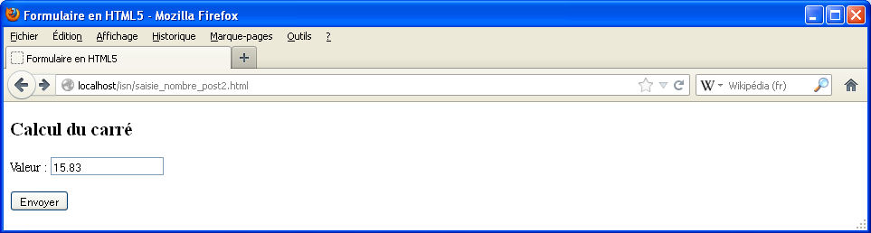

Formulaire HTML avec la méthode GET
Formulaire à placer ici : c:/wamp/www/TSI_P/saisie_nombre_get2.html
Dans le fichier saisie_nombre_get.html, il faut modifier par la ligne suivante :
<form method="get" action="../cgi-bin/calcul_carre.py">
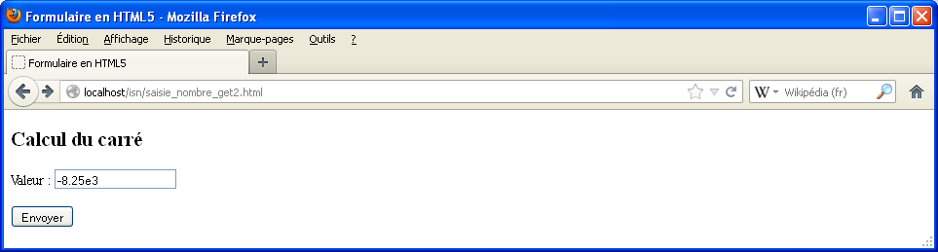

Traitement avec un script CGI-Python
Le script CGI-Python est à placer dans ce répertoire particulier : c:/wamp/bin/apache/apache2.2.22/cgi-bin/calcul_carre.py
Cela marche aussi bien pour la méthode POST que pour la méthode GET :

#! c:/Program Files/Python27/python.exe
# -*- coding: utf-8 -*-
print "Content-Type: text/html\n"
import cgi
print """<!DOCTYPE html>
<html>
<head>
<meta charset="UTF-8">
<title>Traitement du formulaire en CGI-Python</title>
</head>
<body>
<h2>Résultat</h2>"""
form = cgi.FieldStorage()
# on vérifie que la variable existe
if form.has_key("Nombre"):
nombre = form["Nombre"].value
try:
# on vérifie que c'est bien un nombre
nombre = float(nombre)
except:
print "<p>Valeur invalide !</p>"
else:
resultat = nombre*nombre
print "<p>Le carré de <strong>",nombre,"</strong> est <strong>",resultat,"</strong></p>"
else:
print "<p>Valeur invalide !</p>"
print """</body>
</html>"""
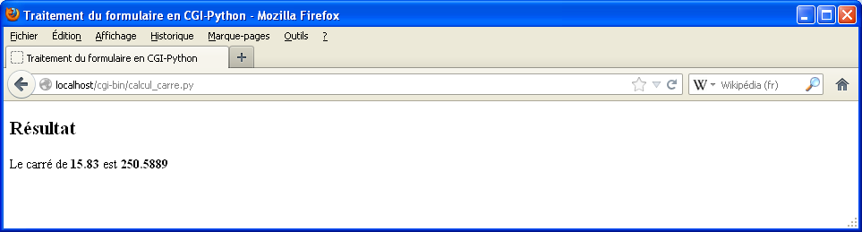
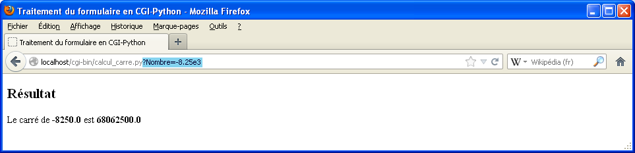

Exercices
Exercice 1 Calcul de la racine carrée
1) Par la méthode GET
Ecrire le formulaire HTML (formulaire_racine_carree_get.htm) et le script de traitement (calcul_racine_carree_get.php).
2) Même travail avec la méthode POST (formulaire HTML formulaire_racine_carree_post.htm et script de traitement calcul_racine_carree_post.php).
Bibliographie : Fonctions mathématiques
Exercice 2 Surface et périmètre d'un rectangle
Avec la méthode POST, écrire le formulaire HTML (formulaire_rectangle.htm) et le script de traitement (calcul_rectangle.php).
Le formulaire possèdera deux champs de saisie que vous nommerez Longueur et Largeur.
Exercice 3 Résolution de l'équation du second degré : ax² + bx + c = 0
Avec la méthode POST, écrire le formulaire HTML (formulaire_equation.htm) et le script de traitement (resolution_equation.php).

13. Application : Compteur de visites
Il est facile d'ajouter un compteur de visites dans une page PHP ou CGI-Python.
Une technique consiste à manipuler un fichier auxiliaire pour lire ou enregistrer le nombre de visites.
Remarque : nous verrons une autre technique plus efficace pour stocker des informations : les bases de données.

Un compteur de visites sur une page en PHP
Commencez par créer le répertoire et le fichier c:/wamp/www/TSI_P/compteur/compteur.txt contenant un seul caractère : le chiffre 0.
Ce fichier sert à stocker la valeur courante du compteur de visites.
Localisation de la page Web en PHP c:/wamp/www/TSI_P/page_compteur.php
URL http://localhost/TSI_P/page_compteur.php

<!DOCTYPE html>
<html>
<head>
<meta charset="UTF-8">
<title>Une page Web en PHP</title>
</head>
<body>
<h1>Une page Web en PHP avec un compteur de visites</h1>
<p>Bonjour !</p>
<?php
$fichier = "compteur/compteur.txt";
// ouverture et lecture du contenu du fichier
$fp = fopen($fichier, 'r');
$contenu = fread($fp,filesize($fichier));
fclose($fp);
// mise à jour du compteur
$compteur = intval($contenu) + 1;
print "<p>$compteur visites</p>";
// mise à jour du fichier
$fp = fopen($fichier, 'w');
fwrite($fp, $compteur);
fclose($fp);
?>
</body>
</html>
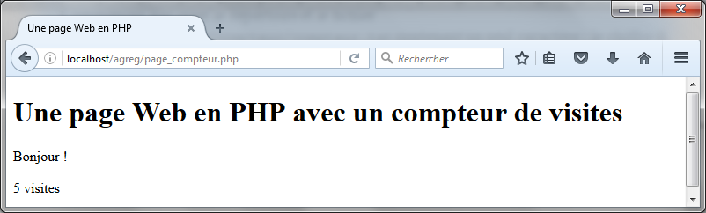

Un compteur de visites sur une page en CGI-Python
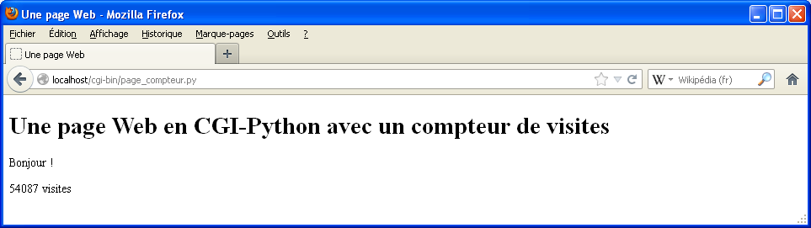
Commencez par créer le fichier c:/wamp/www/TSI_P/compteur1/compteur.txt contenant un seul caractère : le chiffre 0.
Ce fichier sert à stocker la valeur courante du compteur de visites.
Localisation de la page Web en CGI-Python c:/wamp/bin/apache/apache2.2.22/cgi-bin
URL : http://localhost/cgi-bin/page_compteur.py
#! c:/Program Files/Python27/python.exe
# -*- coding: utf-8 -*-
print "Content-Type: text/html\n"
print """<!DOCTYPE html>
<html>
<head>
<meta charset="UTF-8">
<title>Une page Web</title>
</head>
<body>
<h1>Une page Web en CGI-Python avec un compteur de visites</h1>
<p>Bonjour !</p>"""
fichier = "c:/wamp/www/TSI_P/compteur1/compteur.txt"
# ouverture et lecture du contenu du fichier
fp = open(fichier,'r')
contenu = fp.read()
fp.close()
# mise à jour du compteur
compteur = int(contenu) + 1
print "<p>",compteur,"visites</p>"
# mise à jour du fichier
fp = open(fichier, 'w')
fp.write(str(compteur))
fp.close()
print """</body>
</html>""" A tester !

Exercices
Exercice 1 Calcul de la racine carrée
Reprendre le script racine_carree.php du chapitre précédent et ajouter deux compteurs de visites :
un pour le formulaire et l'autre pour la page du résultat (script racine_carree_compteurs.php).

14. Application : Création d'un compte
Beaucoup de sites demandent la création d'un compte pour pouvoir utiliser un espace personnel (Facebook...).
Nous nous contenterons ici de fournir un nom d'utilisateur et un mot de passe.
Il faudra vérifier que le formulaire a été correctement rempli, que le nom d'utilisateur n'est pas déjà pris...
Comme dans le chapitre précédent, toutes les informations seront enregistrées dans un fichier dédié.
Remarque : nous verrons une technique plus efficace pour stocker des informations : les bases de données.

Formulaire HTML
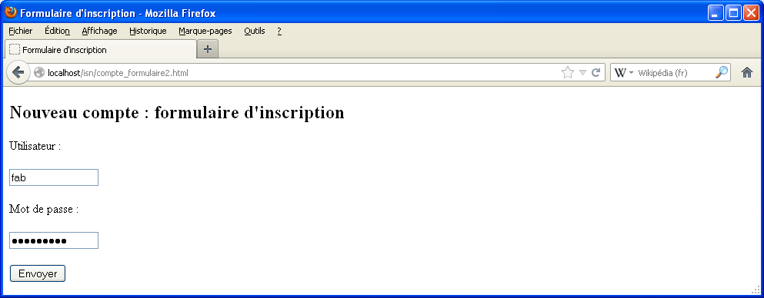

Localisation c:/wamp/www/TSI_P/compte_formulaire.html
<!DOCTYPE html>
<html>
<head>
<meta charset="UTF-8">
<title>Formulaire d'inscription</title>
</head>
<body>
<h2>Nouveau compte : formulaire d'inscription</h2>
<form method="post" action="compte_enregistrement.php">
Utilisateur :<br><br><input type="text" name="User" size="15" maxlength ="20" autofocus required><br><br>
Mot de passe :<br><br><input type="password" name="Password" size="15" maxlength ="20" required><br><br>
<input type="submit" value="Envoyer">
</form>
</body>
</html>

Validation et enregistrement du compte avec un script PHP
Localisation c:/wamp/www/TSI_P/compte_enregistrement.php
Commencez par créer le répertoire c:/wamp/www/sin/login
Dans ce répertoire, un fichier qui contient l'ensemble des logins sera automatiquement créé (data_login.txt) :
<!DOCTYPE html>
<html>
<head>
<meta charset="UTF-8">
<title>Inscription</title>
</head>
<body>
<h2>Création d'un nouveau compte</h2>
<?php
// emplacement du fichier qui contient le tableau des logins
$fichier = "c:/wamp/www/ TSI_P /login/data_login.txt";
function nouvelleinscription($fichier,$data)
{
print "<p>Vous êtes maintenant inscrit !</p>";
// mise à jour du fichier des logins
// le fichier est créé s'il n'existe pas encore
$fp = fopen($fichier, 'w');
fwrite($fp, serialize($data)); // sérialisation
fclose($fp);
}
if (file_exists($fichier))
{
// le fichier existe
// ouverture du fichier
$fp = fopen($fichier, 'r');
// récupération du tableau des logins
$data = unserialize(fread($fp,filesize($fichier))); // désérialisation
fclose($fp);
}
if (isset($_POST["User"]) && isset($_POST["Password"]))
{
$utilisateur = $_POST["User"];
$motdepasse = $_POST["Password"];
if ($utilisateur == "" || $motdepasse == "")
{
print "<p>Erreur : Formulaire incomplet !</p>";
}
// test du format des données du formulaire
elseif (preg_match("#[^a-zA-Z0-9_]#",$utilisateur) || preg_match("#[^a-zA-Z0-9_]#",$motdepasse))
{
print "<p>Erreur : les caractères autorisés sont : a-z A-Z 0-9 _</p>";
}
else
{
// formulaire valide
if (file_exists($fichier))
{
if (array_key_exists($utilisateur,$data))
{
print "<p>Erreur : le nom d'utilisateur <strong>$utilisateur</strong> existe déjà !</p>";
}
else
{
// on ajoute une entrée dans le tableau des logins
$data[$utilisateur] = $motdepasse;
nouvelleinscription($fichier,$data);
}
}
else
{
// le fichier n'existe pas encore
// création du tableau
$data = array();
$data[$utilisateur] = $motdepasse;
nouvelleinscription($fichier,$data);
}
}
}
else
{
print "<p>Valeurs invalides !</p>";
}
if (file_exists($fichier))
{
print "<p>Liste des utilisateurs :<br>";
foreach ($data as $cle => $valeur)
{
print $cle."<br>";
}
print "</p>";
}
?>
</body>
</html>
A tester

Le formulaire HTML
Localisation c:/wamp/www/TSI_P/compte_formulaire2.html
Par rapport à la page compte_formulaire.html, il faut modifier l'adresse URL de destination du formulaire :
<form method="post" action="../cgi-bin/compte_enregistrement.py">

Le script CGI-Python
Localisation c:/wamp/bin/apache/apache2.2.22/cgi-bin/compte_enregistrement.py
Commencez par créer le répertoire c:/wamp/www/sin/login1
Dans ce répertoire, un fichier qui contient l'ensemble des logins sera automatiquement créé (data_login.txt) :
#! c:/Program Files/Python27/python.exe
# -*- coding: utf-8 -*-
import cgi
import cgitb
cgitb.enable()
import re
import os
import pickle
# emplacement du fichier qui contient le dictionnaire des logins
fichier = "c:/wamp/www/TSI_P/login1/data_login.txt"
def nouvelleinscription():
print "<p>Vous êtes maintenant inscrit !</p>"
# mise à jour du fichier des logins
# le fichier est créé s'il n'existe pas encore
fp = open(fichier,'w')
pickle.dump(data,fp) # sérialisation
fp.close()
print "Content-Type: text/html\n"
form = cgi.FieldStorage()
print """<!DOCTYPE html>
<html>
<head>
<meta charset="UTF-8">
<title>Inscription</title>
</head>
<body>
<h2>Création d'un nouveau compte</h2>"""
if os.path.exists(fichier) == True:
# le fichier existe
# ouverture du fichier
fp = open(fichier,'r')
# récupération du dictionnaire des logins
data = pickle.load(fp) # désérialisation
fp.close()
if form.has_key("User") and form.has_key("Password"):
# formulaire complet
utilisateur = str(form["User"].value)
motdepasse = str(form["Password"].value)
# test du format des données du formulaire
if re.compile("[^a-zA-Z0-9_]").search(utilisateur) or re.compile("[^a-zA-Z0-9_]").search(motdepasse):
print "<p>Erreur : les caractères autorisés sont : a-z A-Z 0-9 _</p>"
else:
# formulaire valide
if os.path.exists(fichier) == True:
if utilisateur in data.keys():
print "<p>Erreur : le nom d'utilisateur <strong>" + utilisateur + "</strong> existe déjà !</p>"
else:
# on ajoute une entrée dans le dictionnaire
data[utilisateur] = motdepasse
nouvelleinscription()
else:
# le fichier n'existe pas encore
# création du dictionnaire
data = {utilisateur : motdepasse}
nouvelleinscription()
else:
print "<p>Erreur : Formulaire incomplet !</p>"
if os.path.exists(fichier) == True:
print "<p>Liste des utilisateurs :<br>"
for item in data:
print item + "<br>"
print "</p>"
print """</body>
</html>"""

